# Упражнение: Нива на тестване и типове тестове

Упражнения и задачи за домашна работа към курса **"Основи на QA" @СофтУни**

Попълнете предоставения темплейт (**MS Word документ**). Поставете решенията си на съответните за всяка задача места. Преименувайте документа на Test-Levels-Homework-FirstName-LastName.docx. Прикачете документа като домашна работа.

## Юнит тестване в реалния живот: Тестване на батерия

Дадени са ви няколко **батерии** **1,5V AA**:

Как бихте могли да проверите дали батериите **работят според очакванията**? Попълнете в таблицата, какви тестове ще изпълните.

### Подсказки

* Проверете с волтметър или мултицет.
* Проверете **размера на батерията** (височина + диаметър). Съответства ли на стандарта за размер "**AA**"?
* Проверете **напрежението** на батерията: измерете напрежението с помощта на цифров мултиметър.
* Проверете **физическото състояние** на батерията: има ли повреди?
* Проверете **етикетите** на батерията. Точни ли са?

## Юнит тестване в реалния живот: Тестване на крушка

Дадена ви е **1.5V крушка Е10**:

Как можете да проверите дали **работи според очакванията**? Попълнете в таблицата, какви тестове ще изпълните.

## Юнит тестване в света на софтуера: Проверка на възрастта

Нека си представим **функция за "проверка на възрастта" (AgeChecker)**, която работи по следния начин:

* Ако възрастта е под 13 години, връща **"дете"(child)**
* Ако възрастта е между 13 (вкл.) и 19 (вкл.), връща **"тийнейджър" (teenager)**
* Ако възрастта е между 20 (вкл.) и 64 (вкл), връща **"възрастен" (adult)**
* Ако възрастта е равна или по-голяма от 65, връща **"по-възрастен" (elder)**
* Ако възрастта е отрицателна или над 150, връща **"грешка"(error)**

Ето няколко примера:

* AgeChecker(5) 🡪 child
* AgeChecker(19.5) 🡪 teenager
* AgeChecker(20) 🡪 adult
* AgeChecker(75.3) 🡪 elder
* AgeChecker(-5) 🡪 error

Какви биха били юнит тестовете за тази функция? Попълнете в таблицата тестовете, които ще изпълните.

Можете да разгледате функцията за проверка на възрастта тук: <http://softuni-qa-loadbalancer-2137572849.eu-north-1.elb.amazonaws.com/age-checker/>. **Изпълнете** тестове и **докладвайте резултатите**: **pass / fail** (успешно / неуспешно).

### Подсказки

Помислете за тест случаи, с които да **покриете всяка възможна възрастова група**. Помислете за **гранични случаи**.

## Юнит тестване в света на софтуера: Проверка на доходите

Нека си представим **функция за проверка на дохода**, предназначена да категоризира определен **месечен доход** в една от следните категории: **"нисък"**, **"среден"**, **"висок"**. Функцията за проверка на доходите работи по следния начин:

* Ако доходът е по-малък от 1000, връща **"нисък" (low)**
* Ако доходът е между 1000 (включително) и 2999, връща **"среден" (mid)**
* Ако доходът е равен или по-голям от 3000, връща **"висок"(high)**
* Ако доходът е отрицателен, връща **"грешка" (error)**

Ето няколко примера:

* IncomeChecker(250) 🡪 low
* IncomeChecker (1000) 🡪 mid
* IncomeChecker(2300.70) 🡪 mid
* IncomeChecker(7000) 🡪 high
* IncomeChecker(-5) 🡪 error

Какви биха били юнит тестовете за тази функция? Попълнете в таблицата тестовете, които ще изпълните.

Можете да разгледате функцията за проверка на доходите тук: <http://softuni-qa-loadbalancer-2137572849.eu-north-1.elb.amazonaws.com/income-checker/>. **Изпълнете** тестовете и **докладвайте резултатите**: **pass / fail** (успешно / неуспешно).

## * Интеграционно тестване в реалния свят: Запалване на крушката

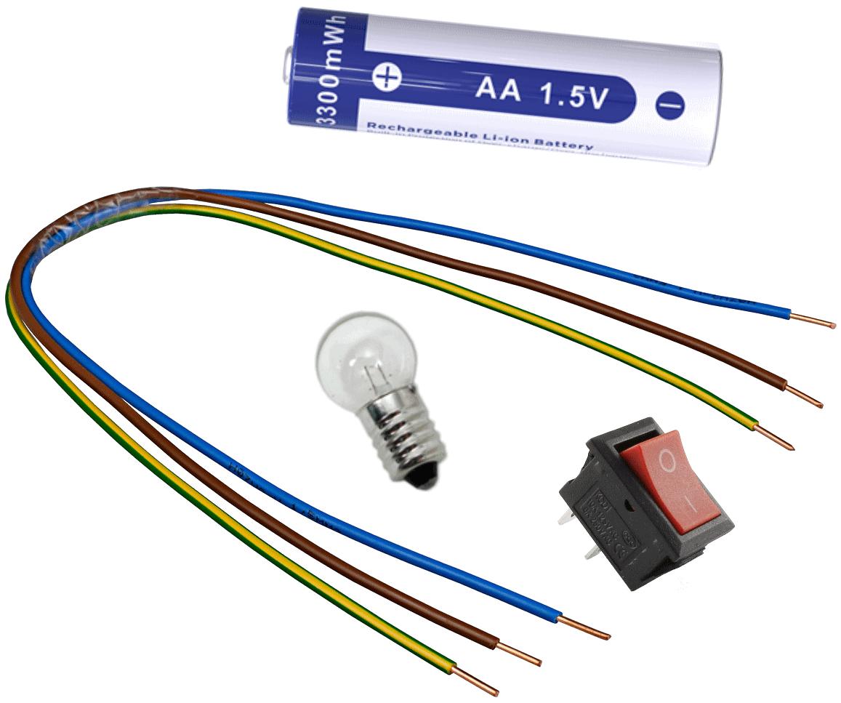 Дадени са ви се следните компоненти:

* **1.5V AA батерия**
* **1.5V ел. крушка Е10**
* **Бутон за превключване**
* **Свързващи проводници**

Всички компоненти вече са **тествани поотделно** и работят според очакванията.

Съставете **интеграционни тестове**, които да проверяват дали крушката, батериите, бутонът за превключване и проводниците работят правилно заедно като една електрическа верига.

### Подсказки

**Първият и най-прост интеграционен тест** може да използва следната електрическа верига:

**Вторият интеграционен тест** може да включва бутона за превключване. Може да се използва следната електрическа верига:

Тествайте и **отрицателни** случаи.

## * Интеграционно тестване в софтуерния свят: Обяви

Предоставено ви е уеб приложение за публикуване на обяви. То се състои от:

* **Начална страница (Home Page)**: показва всички публикувани обяви. Потребителят може да преглежда обявите по категории и/или по градове. За да публикува обява, потребителят трябва да е регистриран. Има бутони, чрез които потребителят да влезе или да се регистрира в приложението.

* **Страница за влизане (Login Page)**: осъществява влизането на потребителите. Потребителят може да влезе, като предостави правилно потребителско име и парола. Има и линк към формата за регистрация.

* **Начална страница на потребителя (User Home Page)**: достъпна след успешно влизане в приложението 🡪 показва всички публикувани обяви. Потребителят може да преглежда обявите по категории и/или по градове. Има потребителско поле за навигация с опции за публикуване на нова обява, за преглед на собствените публикувани обяви и за редактиране на личния профил. Има бутон **"Изход"**.

Горните страници са различни **компоненти** на приложението и вече **са тествани поотделно**. Вашата задача е да създадете интеграционни тестове, които проверяват дали **горните 3 компонента работят правилно заедно**.

### Подсказки

* Можете да проверите дали след влизане началната страница на потребителя се показва правилно.
* Помислете какво трябва да се случи, ако някой се опита да влезе с невалидни потребителски данни.
* Помислете какво трябва да се случи след излизане.

## * Интеграционно тестване в софтуерния свят: Кредитен риск

Разполагате с приложение за изчисляване на **кредитния риск** въз основа на **възрастта** и **дохода** на клиента.

<http://softuni-qa-loadbalancer-2137572849.eu-north-1.elb.amazonaws.com/credit-risk/>

То използва следните, вече **съществуващи компоненти** (функции):

* **AgeChecker**(age) 🡪 child / teenager / adult / elder
* **IncomeChecker**(monthlyIncome) 🡪 low / mid / high

Всички компоненти вече са тествани **поотделно** и работят според очакванията.

**Кредитният риск** се изчислява по следните формули:

* Възрастов риск =
  + дете 🡪 100%, тинейджър 🡪 60%, възрастен 🡪 10%, по-възрастен 🡪 20%
* Риск на дохода =
  + нисък 🡪 50%, среден 🡪 30%, висок 🡪 10%
* Кредитен риск =
  + възрастовРиск + рискНаДохода - (възрастовРиск * рискНаДохода)
* Age risk =
  + child 🡪 100%, teenager 🡪 60%, adult 🡪 10%, elder 🡪 20%
* Income risk =
  + low 🡪 50%, mid 🡪 30%, high 🡪 10%
* Credit risk =
  + ageRisk + incomeRisk - (ageRisk * incomeRisk)

**Примери:**

* Кредитният риск за **14-годишно** лице със **700 месечен доход** се изчислява по следния начин:
  + ПроверкаНаВъзрастта(14) 🡪 тинейджър 🡪 **възрастовРиск = 60%**
  + ПроверкаНаДохода(700) 🡪 нисък 🡪 **рискНаДохода** **= 50%**
  + Кредитен риск = 60% + 50% - (60% * 50%) = 110% - 30% = **80%**
* Кредитният риск за **85-годишно** лице с 1600 **месечен доход** се изчислява, както следва:
  + ПроверкаНаВъзрастта(85) 🡪 по-възрастен 🡪 **възрастовРиск** **= 20%**
  + ПроверкаНаДохода(1600) 🡪 среден 🡪 **рискНаДохода** **= 30%**
  + Кредитен риск = 20% + 30% - (20% * 30%) = 50% - 6% = **44%**
* Кредитният риск за **30-годишно** лице с 3500 **месечен доход** се изчислява, както следва:
  + ПроверкаНаВъзрастта(30) 🡪 възрастен 🡪 **възрастовРиск** **= 10%**
  + ПроверкаНаДохода (3500) 🡪 висок 🡪 **рискНаДохода** **= 10%**
  + Кредитен риск = 10% + 10% - (10% * 10%) = 20% - 1% = **19%**
* Кредитният риск **за 20-годишно** лице с **-50 месечен доход** дава **"грешка"**, тъй като доходът не може да бъде отрицателен.

Съставете **интеграционни тестове**, които проверяват дали калкулаторът за кредитния риск работи според очакванията. Попълнете в таблицата какви тестове ще изпълните.

**Изпълнете** тестовете и **докладвайте резултатите**: **pass / fail** (успешно / неуспешно).

## Системно тестване в реалния живот: Фенерче

Дадено ви е класическо **електрическо фенерче**. Създайте набор от **системни тестове**, за да тествате устройството.

### A picture containing light Description automatically generated Подсказки

* Тествайте включване / изключване на светлината
* Тествайте смяната на батерията
* Пробна смяна на крушката
* Тествайте колко издържа батерията
* Тествайте разстоянието на осветяване
* Тест за устойчивост на удар
* A picture containing indoor, device

  Description automatically generatedРабота при висока/ниска температура

## Системно тестване в реалния живот: Дигитален кантар

Даден ви е класически **дигитален кантар за измерванне на телесно тегло**.

Съставете **системни тестове**, за да тествате устройството.

## Системно тестване в софтуерния свят: Калкулатор на числа

Дадено ви е **приложение "Калкулатор на числа"**:

<http://softuni-qa-loadbalancer-2137572849.eu-north-1.elb.amazonaws.com/number-calculator/>

Картина, която съдържа текст

Описанието е генерирано автоматично Картина, която съдържа текст

Описанието е генерирано автоматично

Създайте **системни тестове**, за да тествате приложението. **Изпълнете** тестовете и **докладвайте резултатите**: **pass / fail** (успешно / неуспешно).

### Подсказки:

Можете да обмислите тестване с:

* Цели числа
* Десетични числа
* Експоненциални числа
* Безкрайност
* Много големи числа
* Много малки числа
* Невалидни въведени данни
* Невалидни операции

## Приемно тестване в реалния живот: Фенерче

Получавате класическо **електрическо фенерче**. Напишете тестове за приемане от крайния потребител. Как ще тествате устройството от гледна точка на клиента?

### Подсказки:

* Клиентът може да вземе фенерчето, **да включи / изключи** светлината и да се увери, че работи.
* Клиентът може да провери **доколко силна е светлината**
* Клиентът може да провери колко лесно се **сменят батериите**.

## A picture containing indoor, device Description automatically generatedПриемно тестване в реалния живот: Дигитален кантар

Даден ви е класически **дигитален кантар за измерванне на телесно тегло**.

Напишете тестове за приемане от крайния потребител. Как ще тествате устройството от гледна точка на клиента?

## Приемно тестване в софтуерния свят: Калкулатор на числа

Дадено ви е **приложение "Калкулатор на числа"**:

<http://softuni-qa-loadbalancer-2137572849.eu-north-1.elb.amazonaws.com/number-calculator/>

Картина, която съдържа текст

Описанието е генерирано автоматично Картина, която съдържа текст

Описанието е генерирано автоматично

Създайте тестове за приемане от крайния потребител. **Изпълнете** тестовете и **докладвайте резултатите: pass / fail** (успешно / неуспешно).

## Функционални и нефункционални тестове: Фенерче

Разгледайте всички тестове, които сте съставили за фенерчето в предните упражнения (системно тестване и приемно тестване).

Можете ли да ги разделите на **функционални** и **нефункционални**?